Wijziging in bestanden met vaarwegmarkeringen

Per 1 september 2019 zijn de vaarwegmarkeringen te vinden in het Dataregister van Rijkswaterstaat en worden deze niet meer gepubliceerd bij de Downloads op vaarweginformatie.nl.

De actualisatie op het dataregister vindt dagelijks plaats. Dit houdt in dat als een markering vandaag gewijzigd wordt, dit morgen op het dataregister bijgewerkt is.

Hier vindt u de link naar het Dataregister Rijkswaterstaat: [Dataregister Rijkswaterstaat](https://maps.rijkswaterstaat.nl/dataregister/srv/dut/catalog.search#/home)

**Hoe kan ik de gewenste data vinden en downloaden op het dataregister:**

Vul in het vak “Welk onderwerp?” het woord “vaarwegmarkeringen” in. 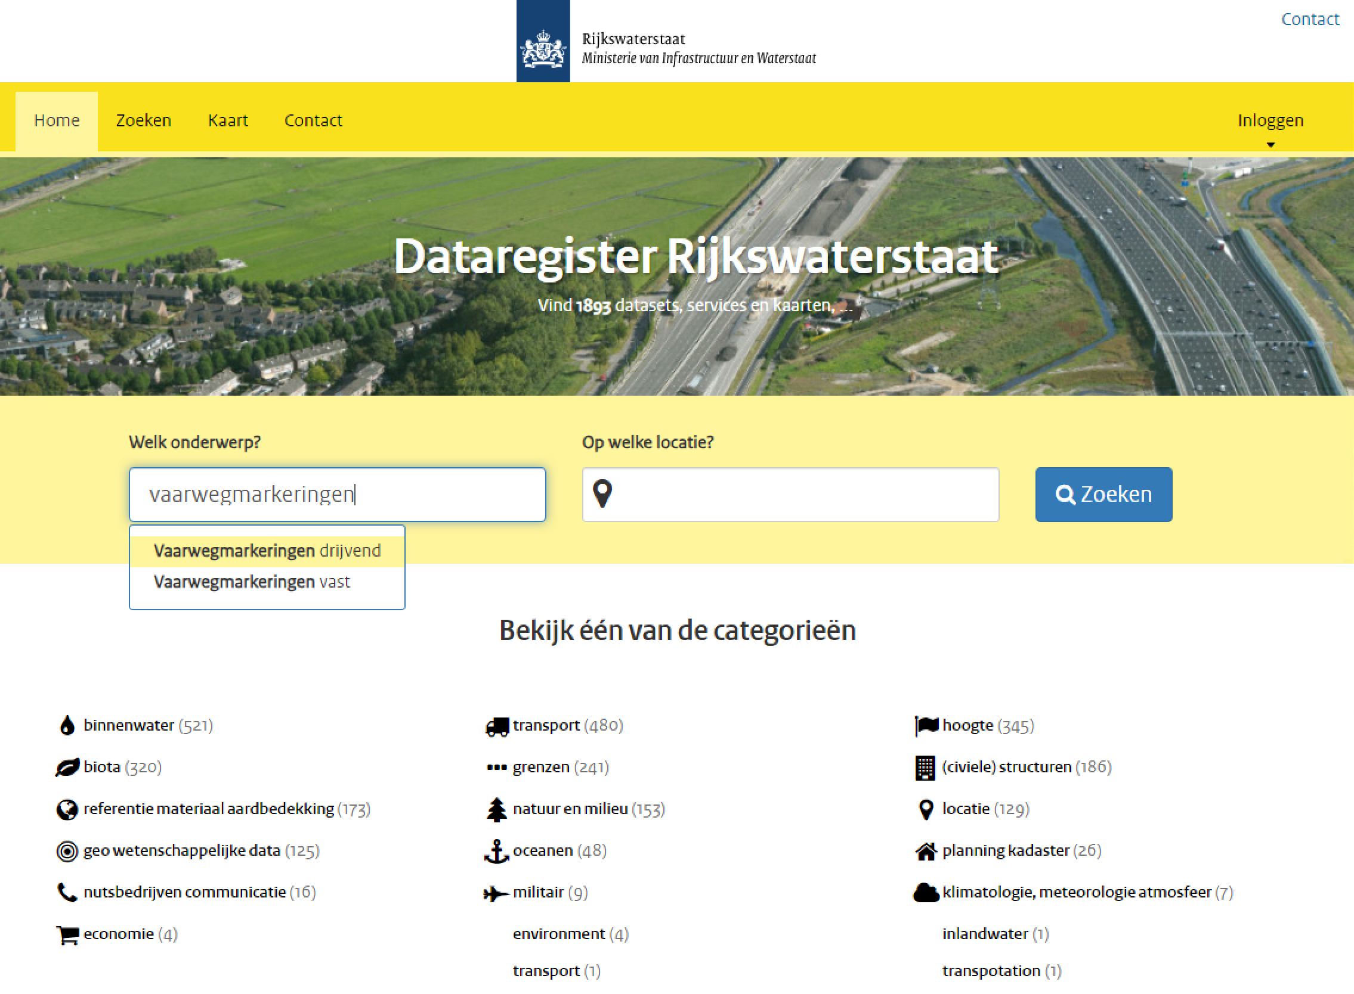

Kies bijvoorbeeld voor “Vaarwegmarkeringen drijvend”

Klik vervolgens rechts op “Zoeken”. U krijgt het onderstaand scherm.

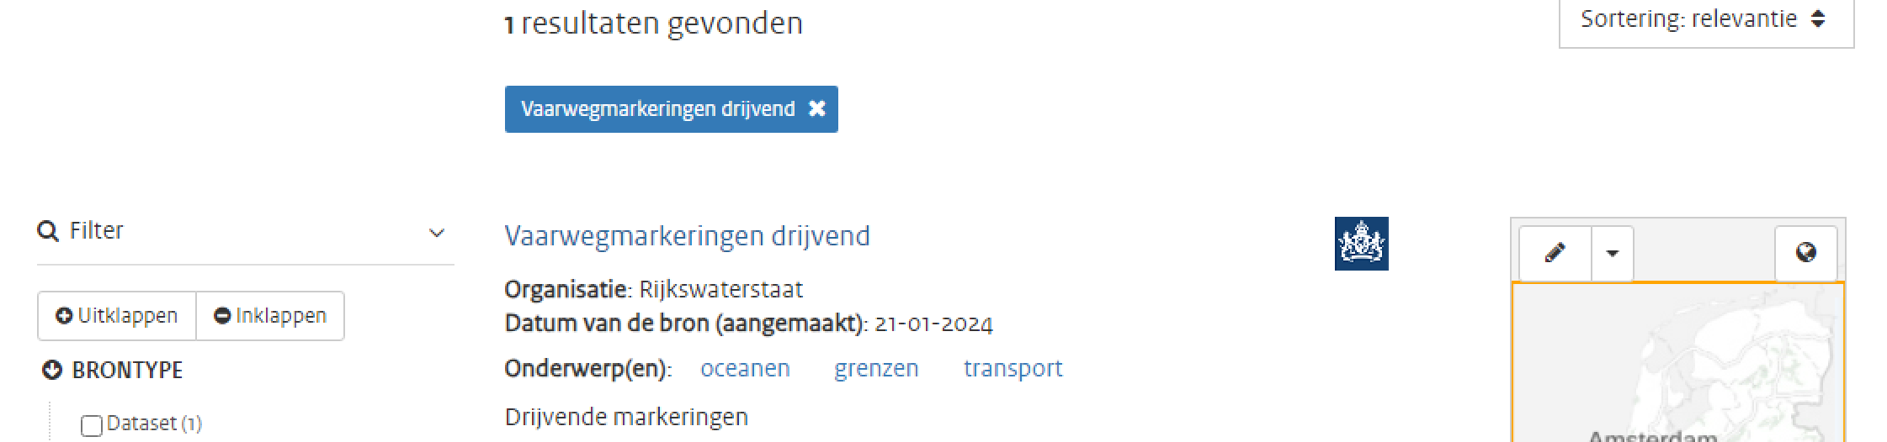

Kies “Vaarwegmarkeringen drijvend”

U komt in onderstaand tabblad met “Downloads, views en links”. Kies vervolgens het gewenste data formaat.

NB: downloaden op het dataregister via Internet Explorer gaat soms niet goed. Geadviseerd wordt om dan Firefox, Edge of Chrome als browser te gebruiken.

